Montevideo, 25 de enero de 2023

COMPRA DIRECTA Nº41/2023

Objeto del llamado: Adquisición de hasta 800 libros de caja Especificaciones:

Hasta 800 libros de caja para llevar la contabilidad de las Escuelas de 96 hojas

Medidas:
16 CM por 21,5 CM. Gramaje de la hoja 80.
Tapa y ultima tapa debe de ser de cartón, color blanco.
El total de hojas contemplando las que están en blanco son 56.
-La tapa debe ser como la foto 1.

-La contratapa debe ser como la foto 2.

-La primera hoja luego de la tapa, debe ser una hoja en blanco.
- --La segunda hoja debe ser como la FOTO 3.
Las paginas siguientes deben de ir de la página DEBE 1 a la página HABER 53. A MODO DE EJEMPLO VER FOTO 4 Y 5.

La última hoja debe ser una hoja en blanco.

VER FOTOS A CONTINUACIÓN:

FOTO 1

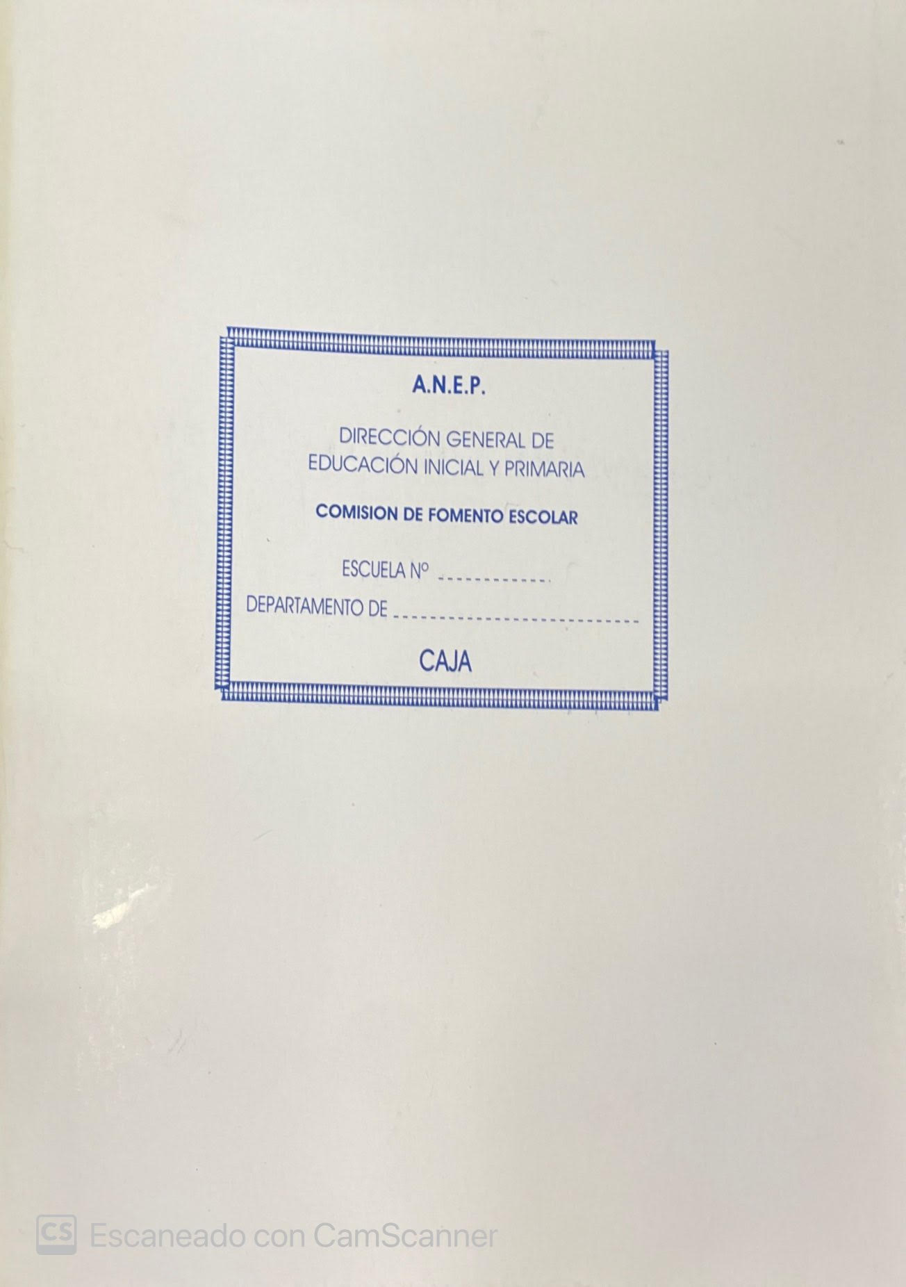

FOTO 2
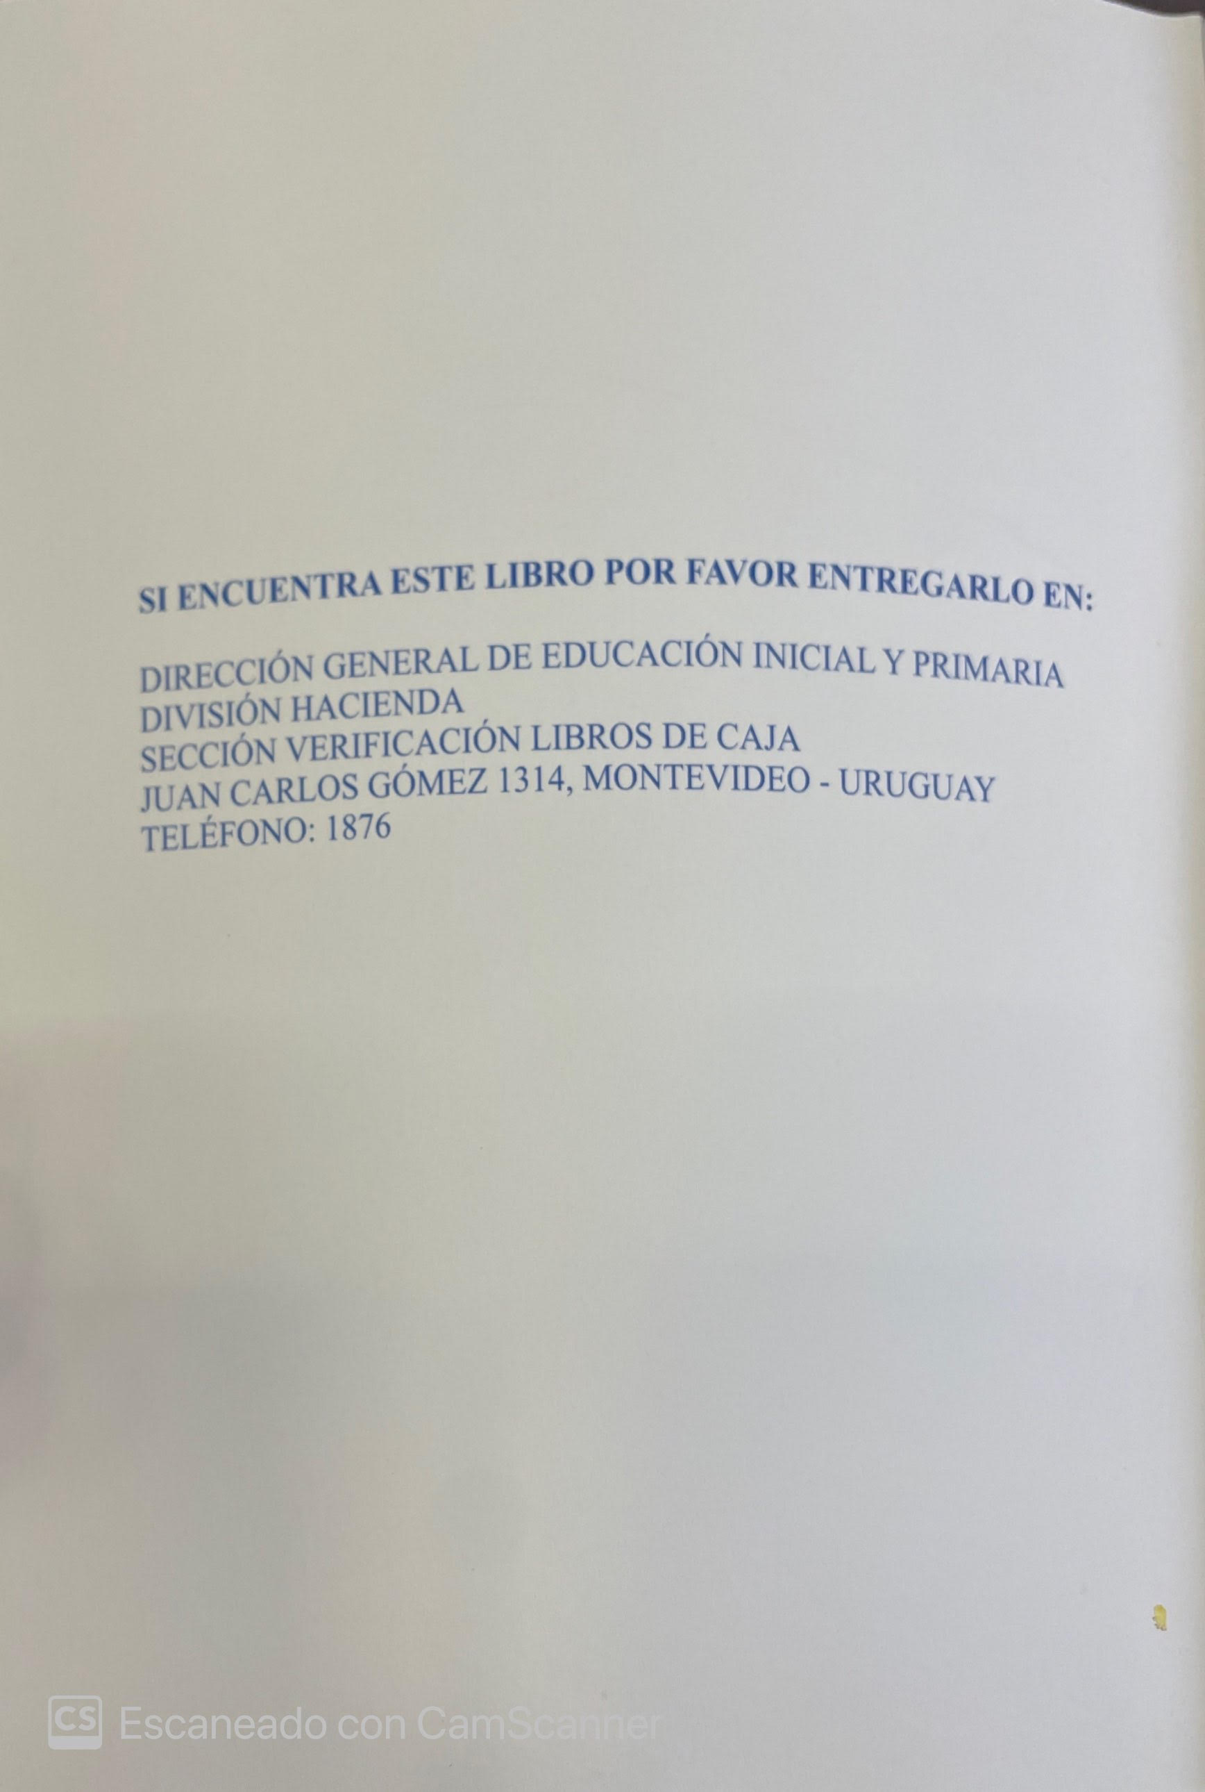
FOTO 3

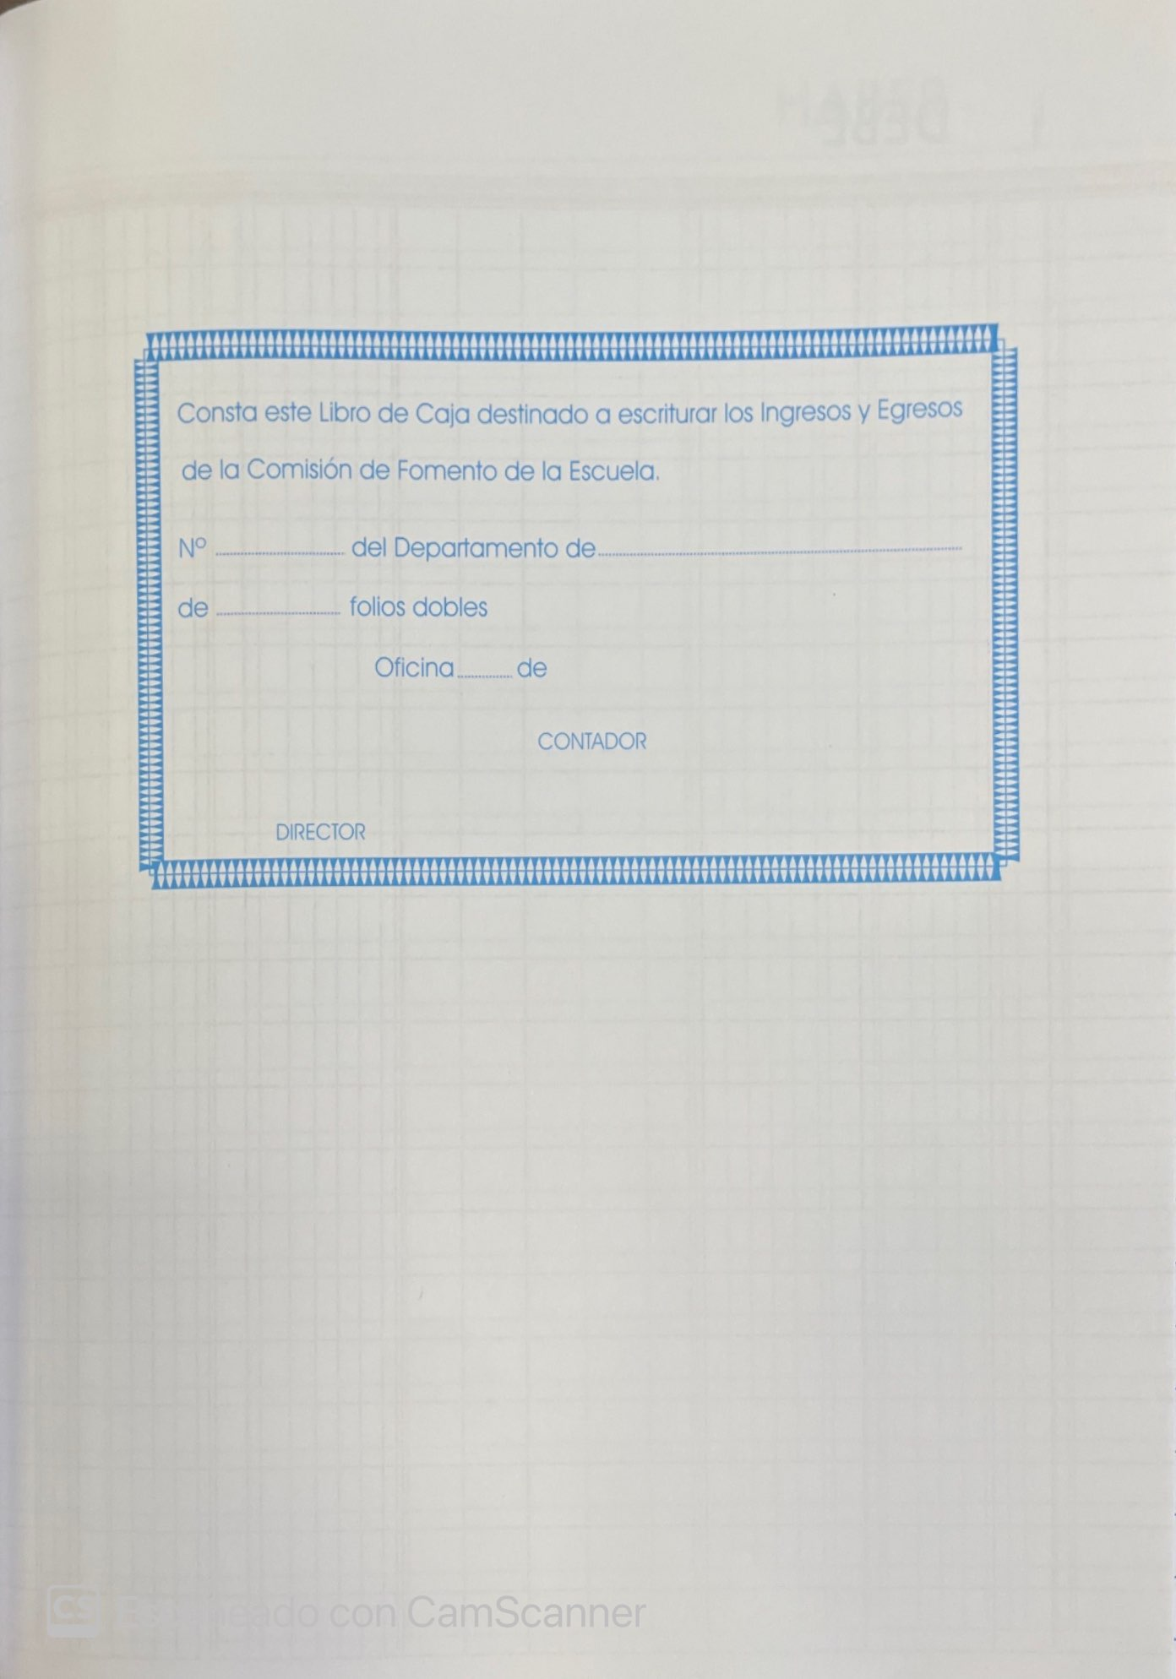

FOTO 4

FOTO 5

IMPORTANTE:

ES OBLIGATORIO TOMAR VISTA DEL CUADERNO QUE TENEMOS DE MUESTRA EN NUESTRA OFICINA (TOMA DE MEDIDAS, VISUALIZAR COLOR, y TODO LO QUE SE CONSIDERE NECESARIO PARA CUMPLIR CON LO SOLICITADO.

TAMBIÉN DEBERÁN ENTREGAR UNA MUESTRA DEL MISMO.
LA ADMINISTRACIÓN ENTREGARÁ CONSTANCIAS POR AMBAS COSAS.

El horario y dirección tanto para dar vista al cuaderno de muestra que se encuentra en ésta oficina como para la entrega de la muestra por parte del proveedor, es de 09:00 a 14:00 hs en Juan Carlos Gómez 1314 primer piso División Adquisiciones y Logística.

LA MUESTRA PRESENTADA SERÁ UTILIZADA PARA LA EVALUACIÓN DE LA OFERTA, Y DADO SUS CARACTERÍSTICAS, NO SERÁN DEVUELTAS.
ENTREGA DE MUESTRAS: SERÁ RESPONSABILIDAD DE LOS OFERENTES SUFRAGAR TODOS LOS COSTOS RELACIONADOS CON LA PREPARACIÓN Y PRESENTACIÓN DE MUESTRA EXIGIDAS. LA DGEIP NO SERÁ RESPONSABLE EN NINGÚN CASO POR DICHOS COSTOS

SE DEBERÁ ADJUNTAR DE FORMA OBLIGATORIA ANEXO I: IDENTIFICACIÓN DEL OFERENTE

PLAZO DE ENTREGA: 10 DÍAS HÁBILES.

CONDICIONES:
ES OBLIGATORIO ADJUNTAR ARCHIVO DETALLANDO LA OFERTA PRESENTADA Y LAS CONSTANCIAS TANTO DE VISTA DEL CUADERNO COMO TAMBIÉN DE LA ENTREGA DE LA MUESTRA

Aclaraciones:

Por consultas comunicarse con:
presupuestos@ceip.edu.uy o comunicarse al 1876 interno 1103.

Importante:

En caso de discrepancias entre la cotización ingresada manualmente por el oferente en la tabla de Cotizaciones del sitio web de Compras y Contrataciones Estatales (S.I.C.E.) y la oferta ingresada como archivo adjunto, se le dará valor al primero.

La oferta podrá presentarse únicamente de forma digital a través de la página web de Compras Estatales (www.comprasestatales.gub.uy). No se tomarán en cuenta aquellas ofertas que sean presentadas por algún otro medio.

- Las ofertas serán recibidas hasta la fecha y hora de apertura de ofertas publicada en la página web de Compras Estatales (VIERNES 3 DE FEBRERO 10:30 HS)

La cotización deberá presentarse en moneda nacional.
Para la comparación de las ofertas no se tendrá en cuenta el Impuesto al Valor Agregado (I.V.A)

El oferente podrá detallar en su oferta:

- Plazo de mantenimiento de oferta, el que no deberá ser inferior a los 60 (sesenta) días a partir de la fecha de cotización. El plazo mencionado, será prorrogado automáticamente por periodos de 30 (treinta) días calendario, siempre que el oferente no desista en forma expresa de su propuesta por escrito, ante el Departamento de Adquisiciones de la D.G.E.I.P., 48 horas hábiles antes de la fecha de expiración del plazo original.

En el caso de no detallar los puntos antes mencionados, se entenderá que se ajustan a los plazos mínimo (mantenimiento de oferta) y máximo (plazo de entrega) establecidos en la presente solicitud de cotización.

Se recuerda que atentos al Decreto Nº155/2013, deberán estar “inscriptos” en el Registro Único de Proveedores del Estado (RUPE) a los efectos de poder presentar su cotización, y “Activos” en el momento de resultar adjudicatarios.

CONDICIONES DE PAGO:

El pago se efectuará a través del SIIF, en un plazo máximo de 45 días contabilizados una vez realizada la recepción y aceptación de la factura por parte de la DGEIP.
Será responsabilidad del adjudicatario presentar la factura en el Departamento de Adquisiciones de la DGEIP, conjuntamente con la conformidad de haber presentado correctamente el bien a la Administración en la propia factura.

En caso de incumplimiento será de aplicación el Artículo N°64 del decreto 150/2012 (TOCAF).

ANEXO I

FORMULARIO DE IDENTIFICACIÓN DEL OFERENTE

El/Los que suscribe/n (nombre de quien firme y tenga poderes suficientes para representar a la empresa oferente acreditados en R.U.P.E.) en representación de
(nombre de la Empresa oferente) declara/n bajo juramento que la oferta ingresada en línea a través de sitio web www.comprasestatales.gub.uy vincula a la empresa en todos sus términos y que acepta sin condiciones las disposiciones del Pliego de Condiciones Particulares del llamado (descripción del procedimiento de contratación), así como las restantes normas que rigen la contratación.
A su vez, la empresa oferente declara contar con capacidad para contratar con el Estado, no encontrándose en ninguna situación que expresamente le impida dicha contratación, conforme lo preceptuado por los artículos N° 46 y N° 72 del T.O.C.A.F., y restantes normas concordantes y complementarias.

Firma autorizada

Aclaración

C.I.

